**QA Analyst/Tester Exam**

--/--/20--

**1.  Considere a seguinte afirmação: Anderson Silva é o maior lutador de todos os tempos. Escreva perguntas (com resposta sim/não) para garantir que a afirmação acima é verdadeira.**

**Anderson Silva é o maior lutador de todos os tempos?**

**O melhor lutador de todos os tempos é o Anderson Silva?**

**O lutador Anderson Silva é o pior lutador de todos os tempos?**

**O Anderson Silva treina todos os dias para ser o melhor lutador?**

**O Anderson Silva ganhou sua ultima luta garantindo seu lugar como melhor lutador?**

**O Anderson Silva acorda cedo para treinar?**

**2- Qual a alternativa correta a respeito do BDD?**

**a) Utiliza o conceito de Linguagem Ubíqua de modo a facilitar o entendimento de todos os requisitos fazendo com que os integrantes falem a mesma língua.**

b) É uma técnica de desenvolvimento de testes que funciona exclusivamente se utilizada alguma metodologia ágil de desenvolvimento.

c) Técnica de testes onde somente os programadores participam, deixando analistas e testadores cuidando das demais atividades.

d) Maneira de testar os sistemas de acordo com o comportamento esperado, portanto só pode ser feito quando o software estiver concluído.

**3. Durante o processo de desenvolvimento de software, qual é o momento do processo de teste começar?**

Teste é algo que se pode fazer enquanto o software não existir. Tendo a documentação em mãos, o tester pode fazer um TDD (Testes escritos antes do código da implementação ser feito) e testes de inspeção do código

**4. A coluna de números apresenta termos usados na Metodologia Scrum e a de parênteses, a caracterização de cada um. Numere a coluna de parênteses de acordo com a de números.**  
  
1 - Sprint   
2 - Scrum Master   
3 - Product Backlog   
4 - Product Owner   
  
(4) Possui a atribuição de se responsabilizar pelo projeto, gerenciamento, controle e atualização das características e prioridades das ações no produto.   
(2) Possui a atribuição de vigiar a adoção das regras Scrum pela equipe e seus usos no projeto.   
(3) Possui todas as definições das características e prioridades do produto final.   
(1) Possui o conjunto de ações definidas para serem executadas num período de até 30 dias, tendo como resultado principal um produto funcional para o usuário.   
  
Assinale a sequência correta.

**a)** 3, 4, 1, 2

**b)** 2, 1, 4, 3

**c)** 1, 3, 2, 4

**d) 4, 2, 3, 1**

**5. Sobre o modelo de desenvolvimento ágil SCRUM, podemos afirmar que:**

**I.** A reunião de retrospectiva da Sprint é realizada ao término da Sprint e tem por objetivo levantar o que funcionou positivamente, o que não funcionou e quais ações serão tomadas para melhorar.

**II.** No início de cada Sprint é realizada a reunião de planejamento da Sprint, onde o Scrum Master prioriza os itens do Product Backlog.

**III.** Cada Sprint tem duração prevista de 2 a 4 meses.

**IV.** São realizadas reuniões diárias rápidas preferencialmente com todo o time Scrum, que tempo objetivo reportar as atividades realizadas no dia anterior, as atividades que serão realizadas no próximo dia e quais os impedimentos.

**Quantas afirmativas estão corretas?**

**a) I e II**

b) III

c) I

d) III e IV

**6. Escreva cenários de teste baseado nos formulários abaixo:**

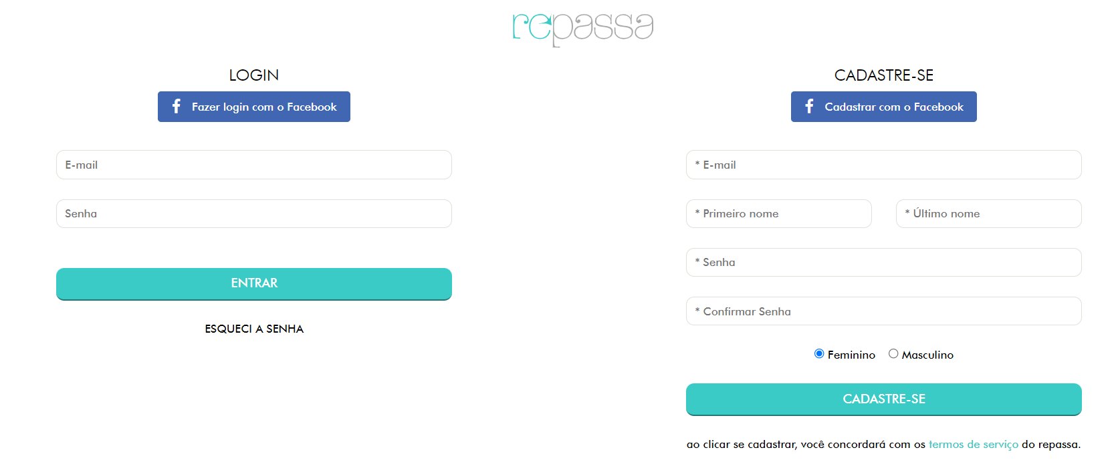

login

Inserir um e-mail válido

Digite na opção E-mail seu e-mail pessoal e na opção abaixo, sua senha de cadastro.

Validar se o cadastro com o facebook está ativo

Após, clique para entrar.

**7 - As duas imagens abaixo mostram bugs claros em diferentes jogos. Por favor, leia atentamente o relatório de bug que nossa equipe de controle de qualidade criou para a imagem4 e, em seguida, escreva seu próprio relatório de bug para a imagem 2 usando a mesma estrutura.**

*Image4 - Fifa 18 bug*

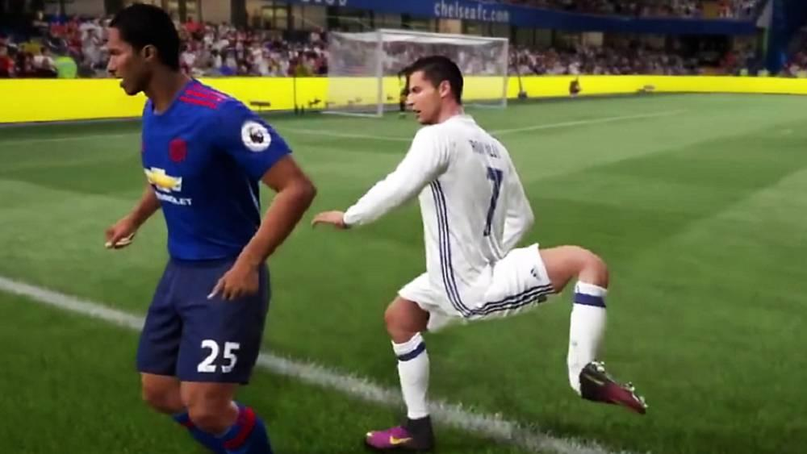

**Título:** Movimento de perna de Christiano Ronaldo não é correto quando perde o controle de bola

**Prioridade:** Crítico

**Descrição:**

Enquanto o jogador estava em uma ação de ataque usando Christiano Ronaldo e um zagueiro do time adversário roubou o controle de bola do jogador (Ronaldo), sua perna esquerda apresentava uma rotação para trás que não é compatível com a anatomia humana.

**Passos para reproduzir:**

* Faça um jogo multijogador.
* Use um time que tenha Christiano Ronaldo.
* Comece o jogo de partida.
* Jogador1: Assume o controle de bola usando Christiano Ronaldo.
* Player2: Tenta roubar o controle de bola de Ronaldo.

**Resultado:**

* Perna esquerda de Christiano Ronaldo girada para trás, permanecendo assim até o final da partida.

**Informação extra:** Log do jogador anexado ao ticket.

*Image5 - GTA 5 bug*

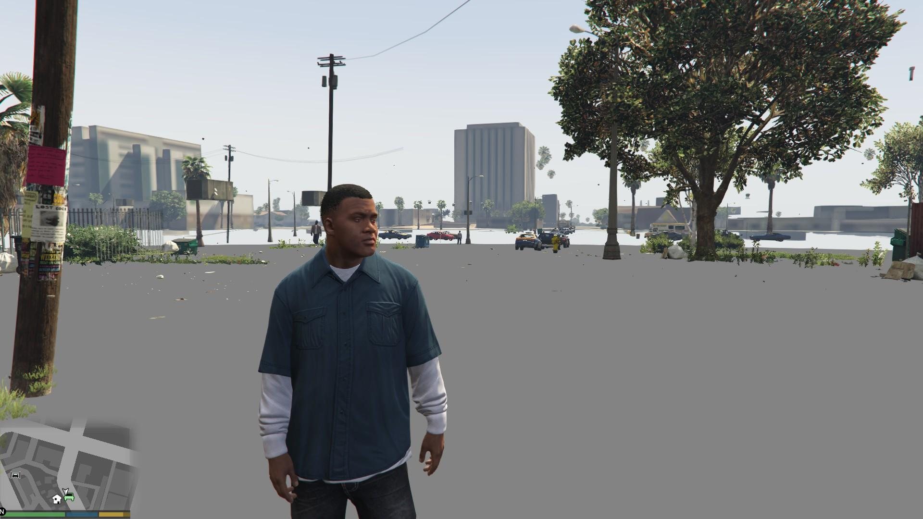

Titulo: Grama fica cinza em cenário impossibilitando de ver a cor verde

Prioridade: alta

Descrição:

Enquanto o boneco do GTA fica parado na praça, o local aonde deveria aparecer a grama fica em cinza, impossibilitando o jogador de ver a cor verde original.

Passos para reproduzir:

1 – Comece o jogo

2 – Vá ate o local Praça

3 – Fique parado próximo ao poste

Resultado:

Corrigir a cor do cenário, permanecendo assim em todo o jogo

Título: Cenario com lentidão para renderizar o chão na tela

Prioridade: Crítico

Descrição: O jogador informou que em uma determinada area no mapa com vegetação e objetos no cenario, o jogo esta demorando para renderizar o chão, chegando em certos pontos em que o jogo não renderiza e fica com uma textura em cinza no lugar, com o personagem Franklin.

Passos para reproduzir:

- Inicie o jogo com o personagem franklin.

- Vá em uma area que contenha bastante objetos ou vá em na area em que o jogador relatou onde ocorreu o problema para ele.

- O jogador tem que estar a pé.

Resultado:

- O jogo deverá ficar com o chão sem render e com uma textura em cinza.

**Automação**

**8 - Desafio: automationpractice.com**

O que testar:

* Cadastro (sucesso);
* Login (sucesso e invalido);
* Busca (sucesso e invalido);
* Colocar 10 itens no carrinho e depois limpar o carrinho;
* Compra (sucesso);